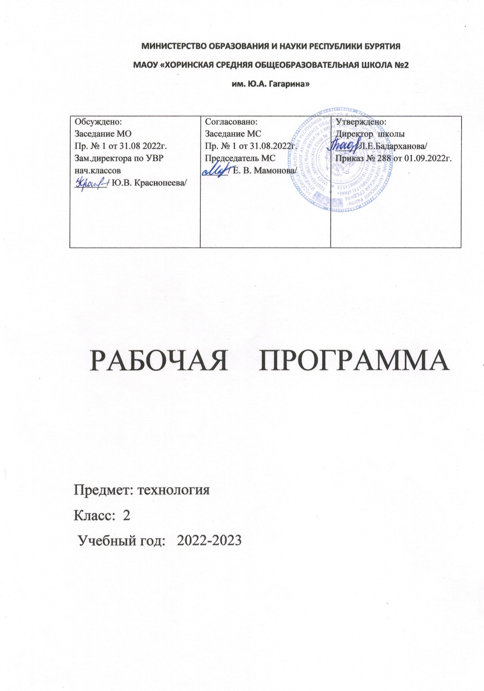

# Пояснительная записка

Рабочая программа по курсу «Технология» для 2 класса составлена в соответствии с:

1. Федеральным законом РФ «Об образовании» от 29.12.2012г № 273-ФЗ «Об образовании в Российской Федерации»;
2. Федеральным государственным образовательным стандартом начального общего образования утвержденного приказом Министерства образования и науки РФ № 373 от 06.10.2009г. «Об утверждении федерального образовательного стандарта начального общего образования»);
3. Приказом № 1576 от 31 декабря 2015 г. Минобрнауки России «О внесении изменений в федеральный государственный образовательный стандарт начального общего образования, утвержденный приказом Министерства образования и науки РФ от 6 октября 2009 г. № 373»
4. Образовательной программе начального общего образования МАОУ «Хоринская средняя общеобразовательная школа №2 им. Ю.А. Гагарина »;
5. Учебным планом МАОУ «Хоринская СОШ №2 им. Ю.А. Гагарина»
6. Положению о рабочих программах МАОУ «Хоринская СОШ №2 им. Ю.А. Гагарина»

УМК по предмету: Примерной программой начального общего образования по математике ля общеобразовательных учреждений с русским языком обучения и программой общеобразовательных учреждений авторов руководством Роговцева Н. И.,

Анащенкова С. В. «Технология. 1-4 классы». Программа реализуется на основе УМК «Школа России», рекомендованного Министерством образования и науки Российской Федерации.

**Цели** изучения технологии в начальной школе:

* овладение технологическими знаниями и технико-технологическими умениями.
* освоение продуктивной проектной деятельности.
* формирование позитивного эмоционально-ценностного отношения к труду и людям труда.

## Основные задачи курса:

* + духовно-нравственное развитие учащихся, освоение нравственно-эстетического и социально-исторического опыта человечества, отраженного в материальной культуре;
  + развитие эмоционально-ценностного отношения к социальному миру и миру природы через формирование позитивного отношения к труду и людям труда, знакомство с современными профессиями;
  + формирование умения осуществлять личностный выбор способов деятельности, реализовать их в практической деятельности, нести ответственность за результат своего труда;
  + формирование идентичности гражданина России в поликультурном многонациональном обществе на основе знакомства с ремеслами народов России;
  + развитие способности к равноправному сотрудничеству на основе уважения личности другого человека; воспитание толерантности к мнению и позиции других;
  + формирование целостной картины мира (образа мира) на основе познания мира через осмысление духовно-психологического содержания предметного мира и его единства с миром природы, освоения трудовых умений и навыков, осмысления технологии процесса выполнения изделий в проектной деятельности;
  + развитие познавательных мотивов, инициативности, любознательности и познавательных интересов на основе связи трудового и технологического образования с жизненным опытом и системой ценностей ребенка;
  + формирование мотивации успеха, готовности к действиям в новых условиях и нестандартных ситуациях;
  + гармоничное развитие понятийно-логического и образно-художественного мышления в процессе реализации проекта;
  + развитие творческого потенциала личности в процессе изготовления изделий при замене различных видов материалов, способов выполнения отдельных операций;
  + формирование первоначальных конструкторско-технологических знаний и умений на основе обучения работе с технологической картой, строгого выполнение технологии изготовления любых изделий;
  + развитие знаково-символического и пространственного мышления, творческого и репродуктивного воображения, творческого мышления;
  + формирование на основе овладения культурой проектной деятельности внутреннего плана деятельности, включающего целеполагание, планирование (умение составлять план действий и применять его для решения учебных задач), прогнозирование (предсказание будущего результата при различных условиях выполнения действия), контроль, коррекцию и оценку;
  + обучение умению самостоятельно оценивать свое изделие, свой труд, приобщение к пониманию обязательности оценки качества продукции, работе над изделием в формате и логике проекта;
  + формирование умения переносить освоенные в проектной деятельности теоретические знания о технологическом процессе в практику изготовления изделий ручного труда, использовать технологические знания при изучении предмета «Окружающий мир» и других школьных дисциплин;
  + обучение приемам работы с природными, пластичными материалами, бумагой, тканью, работе с конструктором, формирование умения подбирать необходимые для выполнения изделия инструменты;
  + формирование привычки неукоснительно соблюдать технику безопасности и правила работы с инструментами, организации рабочего места;
  + формирование первоначальных умений поиска необходимой информации в словарях, каталогах, библиотеке, умений проверки, преобразования, хранения, передачи имеющейся информации, навыков использования компьютера;
  + формирование коммуникативных умений в процессе реализации проектной деятельности (выслушивать и принимать разные точки зрения и мнения, сравнивая их со своей; распределять обязанности, приходить к единому решению в процессе обсуждения (договариваться), аргументировать свою точку зрения, убеждать в правильности выбранного способа и т.д.);
  + формирование потребности в общении и осмысление его значимости для достижения положительного конечного результата;
  + формирование потребности в сотрудничестве, осмысление и соблюдение правил взаимодействия при групповой и парной работе, при общении с разными возрастными группами.

## Специфика программы.

Особенностью программы является то, что она обеспечивает изучение начального курса технологии через *осмысление младшим школьником деятельности человека*, осваивающего природу на Земле, в Воде, в Воздухе и в информационном пространстве. Человек при этом

рассматривается как создатель духовной культуры и творец рукотворного мира. Освоение содержания предмета осуществляется на основе *продуктивной проектной деятельности*. Формирование конструкторско-технологических знаний и умений происходит в процессе работы с *технологической картой.*

## Планируемые результаты изучения учебного предмета (ФГОС) Требования к результатам универсальных учебных действий.

### Личностные результаты

Создание условий дляформирования следующих умений:

* объяснять свои чувства и ощущения от восприятия объектов, иллюстраций, результатов трудовой деятельности человека-мастера;
* уважительно относиться к чужому мнению, к результатам труда мастеров;
* понимать исторические традиции ремесел, положительно относиться к труду людей ремесленных профессий.

### Метапредметные результаты

*Регулятивные УУД:*

* определять с помощью учителя и самостоятельно цель деятельности на уроке,
* учиться выявлять и формулировать учебную проблему совместно с учителем (в ходе анализа предлагаемых заданий, образцов изделий);
* учиться планировать практическую деятельность на уроке;
* *под контролем учителя* выполнять пробные поисковые действия (упражнения) для выявления оптимального решения проблемы (задачи);
* учиться предлагать из числа освоенных конструкторско-технологические приемы и способы выполнения отдельных этапов изготовления изделий (на основе продуктивных заданий в учебнике);
* работать по совместно с учителем составленному плану, используя необходимые дидактические средства (рисунки, инструкционные карты, инструменты и приспособления), осуществлять контроль точности выполнения операций (с помощью шаблонов неправильной формы, чертежных инструментов);
* определять в диалоге с учителем успешность выполнения своего задания.

*Познавательные УУД:*

* наблюдать конструкции и образы объектов природы и окружающего мира, результаты творчества мастеров родного края;
* сравнивать конструктивные и декоративные особенности предметов быта и осознавать их связь с выполняемыми утилитарными функциями, понимать особенности декоративно-прикладных изделий, называть используемые для рукотворной деятельности материалы;
* учиться понимать необходимость использования пробно-поисковых практических упражнений для открытия нового знания и умения;
* находить необходимую информацию в учебнике, в предложенных учителем словарях и энциклопедиях (в учебнике – словарь терминов, дополнительный познавательный материал);
* *с помощью учителя* исследовать конструкторско-технологические и декоративно-художественные особенности объектов (графических и реальных), искать наиболее целесообразные способы решения задач из числа освоенных;
* самостоятельно делать простейшие обобщения и *выводы*. *Коммуникативные УУД:*
* уметь слушать учителя и одноклассников, высказывать свое мнение;
* уметь вести небольшой познавательный диалог по теме урока, коллективно анализировать изделия;
* вступать в беседу и обсуждение на уроке и в жизни;
* учиться выполнять предлагаемые задания в паре, группе.

## Содержание учебного курса

**Давайте познакомимся. (1ч)**

Как работать с учебником. Знакомство с учебником и рабочей тетрадью, условными обозначениями, критериями оценки изделия по разным основа- ниям.

**Человек и земля. (23 ч)** Деятельность человека на земле. Способы её обработки, значение овощных культур для человека. Наблюдение за ростом растений.

**Посуда 4ч.** Материалы, используемые для изготовления различных видов посуды. Глина, пластилин, термопластика, технология изготовления посуды различными способами. Создание проекта «Праздничный стол»

**Народные промыслы 5ч**. Знакомство с различными народными промыслами, технологией изготовления, материалами хохломской росписи, дымковской игрушки, городецкой росписи, истории матрёшки. Изготовление изделий в технике народных промыслов.

## Домашние животные и птицы 3ч.

Значение лошади для человека. Закрепление навыков разметки по шаблону. Природные материалы для изготовления изделий: пшено, фасоль, семена и др. Свойства природных материалов. Разметка при помощи кальки. Самостоятельное составление плана.

## Новый год1ч.

История ёлочных игрушек. Приёмы изготовления изделий из яичной скорлупы.

## Строительство 1 ч.

Особенности деревянного зодчества. Конструкция деревенской избы. Выполнение работы в технике полуобъёмная пластика, свойства яичной скорлупы и технология работы с ней.

## В доме 4ч.

Традиции оформления русской избы, правила приёма гостей. Утварь, значение русской печи, материалы и приспособления, используемые в работе печника. Изготовление модели печи из пластичного материала. Ткачество. Структура тканей, переплетение нитей. Мебель, традиционная для русской избы. Конструирование мебели из картона.

## Народный костюм. 4ч.

Национальный костюм и особенности его украшения. Создание национального костюма. Изучаем виды швов и стежков. Тамбурный стежок.

## Человек и вода ( 3ч)

Значение рыболовства для человека. Участие в проекте «Аквариум».

## Человек и воздух (3ч)

Использование силы ветра человеком.

## Человек и информация (3ч)

Поиск информации в Интернете. Практическая работа «Ищем информацию в Интернете»

## Подведение итогов (1ч)

**Использование национально-регионального компонента в обучении музыки**

В нашей стране проблема учета особенностей региона в образовании становится все более актуальной во многих отношениях. Региональный аспект образования несет в себе все богатство национально-региональной культуры, традиций, духовных устремлений и ценностей, он усиливает роль человеческого фактора в образовании, актуализируя вопросы развития духовной культуры школьника, его самостоятельности, творчества, активности, имиджа, интеллигентности.

Региональность характеризуют следующие особенности:

- исторические и национально-культурологические (традиции, нравы, особенности образа жизни и характерные ценности);

Многие учащиеся не всегда могут в процессе обучения на уроке проявить себя в силу своих личных особенностей. Когда же они работают самостоятельно над заранее выбранной темой, подбирая различный материал, то могут раскрыть свое творческое начало. В такой работе ребята учатся видеть главное, ставить цель, выбирать из дополнительной литературы наиболее интересный материал по теме. А если у ребенка есть возможность выбора, то есть самостоятельность и ответственность.

## Психолого – педагогическая характеристика второклассников

Ведущая деятельность детей 8 - 9 лет — учение, в процессе которого формируется познавательная сфера личности, усваиваются знания о предметах и явлениях внешнего мира и человеческих отношениях. Учеба определяет характер других видов деятельности: игровой, трудовой, общения. Все познавательные процессы в школьном возрасте становятся произвольными (ребенок может проявлять волевые усилия,

сосредоточивать свое внимание в течение необходимого времени), продуктивными (второклассник должен получать конечный продукт) и устойчивыми (его внимание не рассеивается в течение необходимого времени). Это еще трудно для второклассника, и он быстро устает. Усталость эта возникает не от умственной работы, а от неспособности ребенка к физической саморегуляции.

Основная масса обучающихся класса – это дети со уровнем способностей. В организации работы с этой группой обучающих учтен и тот факт, что они не отличаются высоким уровнем самостоятельности в учебной деятельности и более успешны в работе по образцу, нежели чем в выполнении заданий творческого характера.

Группа ребят имеют уровень способностей ниже среднего и низким уровнем способностей и невысокой мотивацией учения, которые в состоянии освоить программу по предмету только на базовом уровне. Эти ребята часто не уверены в себе, мнительны, боятся ошибиться и с трудом переживают собственные неуспехи.

В классе есть группа учеников, которые проявляют желание и возможность изучать предмет на более высоком уровне. С учётом этого в содержание уроков включён материал повышенного уровня сложности, предлагаются дифференцированные задания.

Анализируя психолого-педагогическую характеристику второклассников, можно сделать следующие выводы. Во втором классе у ребенка продолжается формирование мотивации к школе. Любознательность, конкретность мышления, подвижность, большая впечатлительность, подражательность и вместе с тем неумение долго концертировать свое внимание на чем-либо – характерные черты этого возраста. Новообразование: у второклассника продолжается закрепление внутренней позиции. Ребенок обучается самостоятельному контролю, а затем и оценке собственной деятельности (рефлексия).

## Требования к уровню подготовки обучающихся

**К концу 2 класса ученик научится:**

* организовывать свое рабочее место;
* называть значение осенних и весенних видов работ для человека;
* называть современный транспорт, используемый человеком в воздухе и на воде;
* называть распространненые виды профессий, связанных с воздушным и водным транспортом (с учетом региональных особенностей);
* называть область применения и назначение приспособлений: шаблона, подкладного листа и доски, наперстка, пялец.
* использовать новые термины, данные в учебнике; свойства новых материалов.
* использовать новые свойства уже встречавшихся материалов;
* использовать новые приёмы разметки деталей из бумаги: с помощью копировальной бумаги, линейки, на глаз, на просвет;
* использовать новые приёмы разметки ткани: с помощью шаблонов, копировальной бумаги;
* использовать новые способы соединения деталей: с помощью ниток, проволоки;
* новые, виды лепки, аппликации, мозаики, плетения.

## К концу 2 класса ученик получит возможность научится:

* лепить из пластилина способом вытягивания;
* вырезать из бумаги по криволинейному контуру;
* вырезать из бумаги полоски на глаз;
* обрывать бумажные детали по намеченному контуру;
* плести разными способами из различных материалов;
* выполнять шов «вперёд иголку» по криволинейному контуру;
* пришивать пуговицы с четырьмя отверстиями разными способами;
* экономно размещать детали на бумаге и ткани разными способами;
* соединять детали разными способами;
* ориентироваться в задании, данном в виде натурального образца, рисунка;
* ориентироваться в задании. Где ученику предоставляется возможность выбора материалов и способов выполнения задания;
* планировать последовательность выполнения действий по образцу;
* контролировать свои действия в процессе выполнения работы и после её завышения;
* создавать образы по собственному замыслу

# Тематическое планирование

|  |  |  |  |
| --- | --- | --- | --- |
| **№** | **Тема** | **Дата** | **Контроль** |
| 1 | **Как работать с учебником (1 ч)**  Здравствуй, дорогой друг! Как работать с учебником. |  | Текущий |
| 2 | **Человек и земля ( 23 ч) Земледелие (1 ч)**  Деятельность человека на земле.  **Практическая работа №1 «Выращивание лука».** |  | Текущий |
| 3 | **Посуда ( 4 ч)**  Виды посуды. Изделие:  **Композиция из картона и ниток «Корзина с цветами».** |  | Текущий |
| 4 | Работа с пластичными материалами (пластилин)  **Практическая работа № 2:**  Изделие: **«Семейка грибов на поляне».** |  | Текущий |
| 5 | Знакомство с техникой изготовления изделий-тестопластикой.  Изделие: **«Игрушка из теста»** |  | Текущий |
| 6 | Проект «Праздничный стол» |  | Текущий |
| 7 | **Народные промыслы (5 ч)**  Народные промыслы. Хохлома. Работа с папье-маше **Миска «Золотая хохлома» в технике**  **папье-маше** |  | Текущий |
| 8 | Народные промыслы. Городец. Работа с бумагой. Аппликационные работы. **Разделочная**  **доска «Городецкая роспись»** |  | Текущий |
| 9 | Народные промыслы. Дымка. Работа с пластичными материалами (пластилин) **Дымковская**  **игрушка** |  | Текущий |
| 10 | Народные промыслы. Матрешка. Работа с текстильными материалами (апплицирование)  **Матрешка из картона и ткани** |  | Текущий |
| 11 | Работа с пластичными материалами (пластилин). Рельефные работы.  **Пейзаж «Деревня»** |  | Текущий |

|  |  |  |  |
| --- | --- | --- | --- |
| 12 | **Домашние животные и птицы (3 ч)**  Человек и лошадь. Работа с картоном. Конструирование.  **Практическая работа № 3:** «Домашние животные» **Игрушка «Лошадка»** |  | Текущий |
| 13 | Домашние птицы. Работа с природными материалами. Мозаика.  **Композиция «Курочка из крупы»** |  |  |
| 14 | Работа с бумагой. Конструирование.  **Проект «Деревенский двор»** |  | Текущий |
| 15 | **Новый год (1 ч)**  Работа с различными материалами. Изготовление изделий из яичной скорлупы. Изделие:  **«Новогодняя маска»** |  |  |
| 16 | **Строительство ( 1 ч)**  Строительство. Работа с бумагой. Полуобъемная пластика. Композиция **«Изба»** |  | Текущий |
| 17 | **В доме (4 ч.)**  В доме. Работа с волокнистыми материалами. Помпон.  **Практическая работа № 4**: «Наш дом».  **Домовой** |  |  |
| 18 | Внутреннее убранство избы. Работа с пластичными материалами (пластилин, глина). Лепка.  **Композиция «Русская печь»** |  | Текущий |
| 19 | Внутреннее убранство избы. Работа с бумагой. Плетение.  **Коврик** |  | Текущий |
| 20 | Внутреннее убранство избы. Работа с картоном. Конструирование.  **Стол и скамья.** |  |  |
| 21 | **Народный бурятский костюм ( 4 ч)**  Народный бурятский костюм. Работа с волокнистыми материалами и картоном.  **Композиция «Бурятская красавица».** |  | Текущий |
| 22 | Народный русский костюм. Работа с бумагой. Аппликационные работы.  **Костюмы Ани и Вани.** |  | Текущий |
| 23 | Работа с ткаными материалами. Шитье. **Кошелек** |  | Текущий |
| 24 | Виды швов и стежков для вышивания. Изделие: **«Салфетка»** |  | Текущий |
| 25 | **Человек и вода. Рыболовство (3 ч)**  Рыболовство. Работа с волокнистыми материалами. Изонить.  **Композиция «Золотая рыбка»** |  | Текущий |
| 26 | Работа с бумагой. Аппликационные работы. **Проект «Аквариум»** |  | Текущий |
| 27 | Работа с бумагой и волокнистыми материалами. Полуобъемная |  | Текущий |

|  |  |  |  |
| --- | --- | --- | --- |
|  | **Композиция «Русалка»** |  |  |
| 28 | **Человек и воздух (3 ч)**  Освоение техники оригами. Изделие: **«Птица счастья»** |  |  |
| 29 | Использование ветра. Работа с бумагой. Моделирование.  **Ветряная мельница** |  | Текущий |
| 30 | Изготовление изделия из фольги. Изделие: «Флюгер» |  | Текущий |
| 31 | **Человек и информация (3 ч**  Книгопечатание. История книгопечатания. Изделие: **«Книжка-ширма»** |  | Текущий |
| 32 | **Поиск информации в Интернете**. Способы поиска информации. |  | Текущий |
| 33 | **Правила набора текста.** |  | Текущий |
| 34 | **Заключение (1 ч)**  Подведение итогов.  Выставка изделий. |  |  |